华龙期货交易软件使用说明

- 软件介绍及下载方法：

我公司目前有三款电脑交易软件和一款手机交易软件：

1 、博易大师
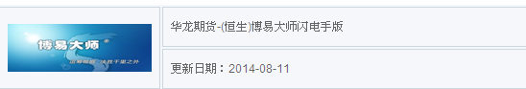
2、 文华赢顺
3、恒生5.0
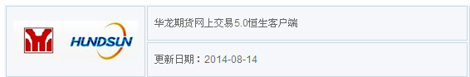

下载软件的方法：登录公司官网www.hlqhgs.com，进入“软件下载”区，选择要下载的软件，点击“立即下载”即可。

4、手机交易软件：文华随身行：
1）iphone版的需要在appstore（苹果商城）下载，在Appstore搜索“随身行”，找到软件“文华随身行”直接安装即可。
2）安卓版的在浏览器输入http://m.wenhua.com.cn找到“文华随身行”点击安装即可。 或在安卓市场、安智市场直接搜索“文华随身行”也可以找到进行安装。

使用前需要知晓的注意事项：

1、三款软件的区别：博易大师和文华赢顺是既带行情又带交易，可看分时图、K线图，支持画线等功能，而恒生5.0是独立的交易客户端，只能交易，不能看到分时图和K线图，功能没有前两者强大，所以推荐客户使用前两者。

2、无论使用哪款软件，登录软件时都要确认账单，如果您有持仓和交易，每天登录的时候系统会自行弹出上一交易日的结算单，如果不点击确认，将视您对结算单有异议，便不让其开新仓只能平仓，所以一定要注意确认好您的账单。如果您不小心忘了点击确认的话，可以在恒生5.0交易客户端和文华赢顺软件里面重新确认。具体的方法，如下：

①恒生5.0：进入软件后，点击“结算单查询”按钮：
输入查询的结算日期后点击“账单确认”。

②文华赢顺：进入软件点击右上角“账户”选择“账户查询及密码修改”的菜单，进去后选择“账单”---“历史账单”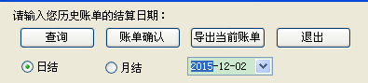
填好要重新查询的结算日期后点击“账单确认”即可。

3、本使用介绍只是针对软件的简单操作，如涉及更复杂的使用说明，请点击每款软件的详细介绍：
①博易大师在登录交易账号界面以后：选择F9“帮助及说明”的网址
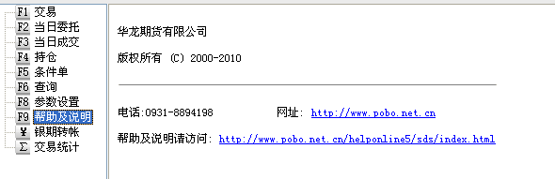

②文华赢顺在进入软件界面以后，点击右上角“帮助”选择“软件说明书”即可查看。
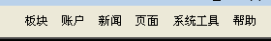
二、软件使用介绍
1、博易大师
①登录软件：点击下载安装好的桌面图标博易大师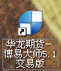
软件默认了用户名和密码，不用输入，如果不小心删除则自行
输入用户名和密码：hlqh （注意是小写字母） 点击登录
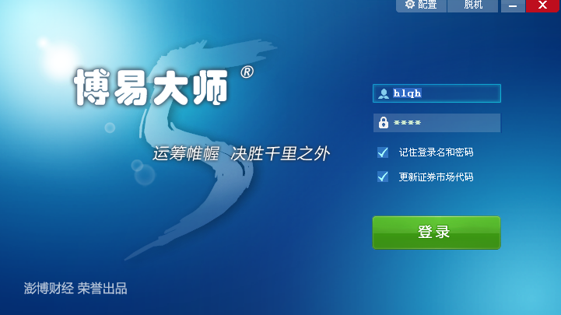
②进入行情界面，选择左上角“交易”或按F12
输入账号和交易密码，登录交易界面
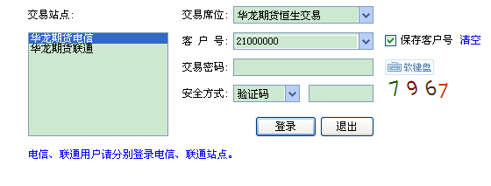
交易界面如图：
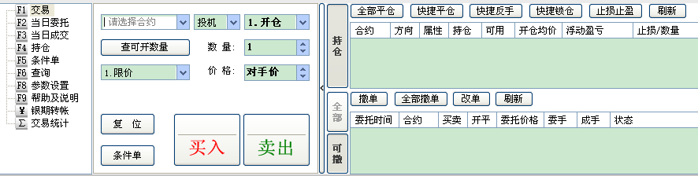

开 仓
步骤如下：
<1>选择合约。方式：行情窗口里选中相应的合约，交易界面的合约输入框中会自动同步相应的合约。 或点击合约输入框后面的 按钮，先选择品种，再选择相应的合约。
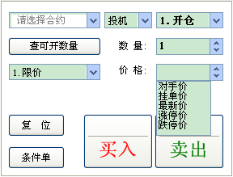
<2> 选择操作“开仓”,默认即为“开仓”。
<3> 选择数量。有以下3种方式：(数量默认为该品种的默认开仓/平仓手数)
- 点击数量输入框，再点击弹出的下单数量快捷按钮
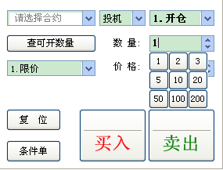
b.点击数量输入框后面的 按钮(向上增加，向下减少)。
c.将数量输入框中的数字删除，然后输入需下单的数量。
<4> 选择价格。如图
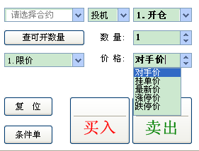
默认为对手价，如需调整可点击价格输入框后面的 按钮调整(向上增加，向下减少)，也可直接手动修改所需要的价格。
选择“对手价”时，买入以卖一价下单，卖出以买一价下单。
选择“挂单价”时，买入以买一价下单，卖出以卖一价下单。
选择“最新价”时，买入卖出均为市场的最新价。
选择“涨停价”时，买入卖出均以涨停价下单。
选择“跌停价”时，买入卖出均以跌停价下单。
<5>点击“买入”或“卖出”按钮。
如果行情看涨，下多单，点击“买入”；如果行情看跌，下空单，点击“卖出”
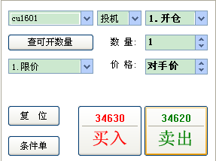
注意：一定要选对方向，不要选错。

平仓
操作方式有2种：
方式一：（推荐）
<1>在持仓列表中，双击要平仓的合约，如图：
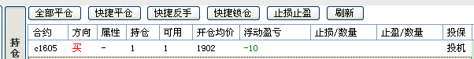
<2>此时闪电手下单板会自动填入合约、平今（或平仓）、数量及价格(默认为对手价)，“买入”、“卖出”按钮会相应的亮显或灰显，如图：
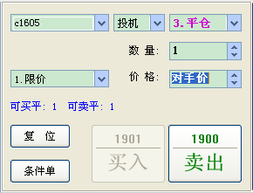
<3>点击亮显的“买入”或“卖出”按钮。会弹出确认小框：确认无误后，点击“是”即可平仓。
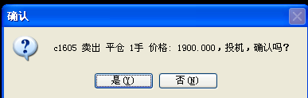

方式二：参考上述开仓步骤，将第2步选择操作变更为“平仓”或“平今”。
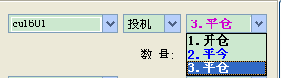
注意：上海的品种要严格区分平今仓和平仓，例如今日开仓1601铜，今日要平仓则要点平今才能平掉。郑州和大连不区分，是先开先平的原则。

止损止盈

<1>在持仓列表中选中某持仓，然后点击“止损止盈”按钮。系统将弹出止损止盈设置对话框，默认光标落在止损价输入框中，
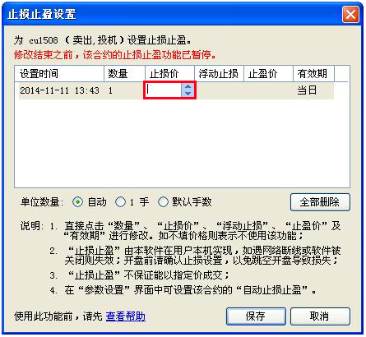

<2>在止损止盈设置对话框中设置或修改相应的数量、止损价、浮动止损、止盈价、有效期。在止损价正下方（红框区域）会显现输入框，可输入止损价，浮动止损及止盈价正下方单击鼠标左键也会显现输入框，用户可在输入框内输入相应价格。
<3>点击“保存”。
单位数量说明：
自动：对全部手数设置同一个止损止盈。
1手：对单个手数分别设置止损止盈。
默认手数：根据F8参数设置中默认平仓手数所设置的手数设置止损止盈，默认设置为1手。
全部删除：将对该合约设置的止损止盈全部删除。
提示：
<1>止损止盈由本软件在用户本机实现，如遇网络断开或软件关闭则不会触发。
<2>用户本机若已设置止损止盈且未触发，在有效期内再次登陆交易系统时会有确认提示，请仔细操作，避免因跳空开盘导致止损止盈触发可能造成损失。在确认提示界面，如需继续使用止损止盈，则点击“确认”，如无需使用止损止盈，则点击“删除”。
<3>当日有效指当个交易日有效，交易日的起始时间以交易所公布为准。当日有效的止损止盈设置如未触发，在下个交易日用户登录交易系统时会被自动删除。永久有效是指该止损止盈设置在触发前永久有效，不会自动删除，但在登录交易系统时需进行确认。 （电脑默认当日有效）
<4>止损或止盈触发后，平仓任务在执行的过程中，可能会因遇到下单失败、撤单失败、没有买卖盘（涨停或跌停）、交易所收市等异常状况而结束。如遇到此类情况，请仔细查看错误提示。
<5>止损价和止盈价只是止损止盈触发的价格即触发条件，触发后默认以对手价发出平仓委托，故成交价可能与止损止盈价不相等。默认委托价可在F8参数设置中“止损止盈”标签下进行修改。
<6>对于上海期货交易所的合约，今仓和昨仓共用同一止损止盈设置，止损或止盈触发时先平今仓再平昨仓。如同时持有今仓和昨仓，则对今仓设置止损止盈价后，在昨仓栏上也会显示该设置，但触发时根据持有仓位只发出一次平仓委托。
<7>追价和超价功能仅在委托价格为对手价或挂单价时有效，在F8参数设置中“止损止盈”标签下可修改超价和追价参数。
<8>对于同一持仓设置多个止损止盈时，持仓界面显示最易触发的，触发时，遵循先开先平的原则。
<9>红色字体“修改结束之前，该合约的止损止盈功能已暂停”的含义：在止损止盈设置对话框打开时，该持仓的止损止盈设置暂时失效，即使行情达到也不会触发，设置或修改完成后点击“保存”或“取消”关闭止损止盈设置对话框后，止损止盈继续生效。例如，某合约原止损价为500，欲修改为490，则从打开止损止盈设置界面，到修改完成后点击保存或者取消，关闭止损止盈设置界面期间，即使行情达到500也不会触发止损。若持仓原来没有止损止盈，则该红字无影响。
<10>浮动止损：也称追踪止损、跟随止损，设置止损价和浮动止损后，可在市场行情向用户有利方向运行时调整止损价，从而锁定利润。浮动止损只在市场价格向着用户判断的方向变化时生效，其参考价格是止损止盈设置生效时的最新价。
以做多为例：用户买入c1009，成交价格是1180，然后在最新价为1200时设置了止损止盈(止损价1150、浮动止损10、止盈价1350)。 则一旦最新价向着用户判断的方向变化，从1200涨到1210时，止损价也会自动向上调整10个点，即从1150变为1160。 如果最新价的变化没有达到10个点或最新价向着用户判断的相反方向变化时，则止损价不变。

2、文华赢顺
①登录软件：点击下载安装好的桌面图标文华赢顺：
输入用户名和密码：hlqh 点击登录
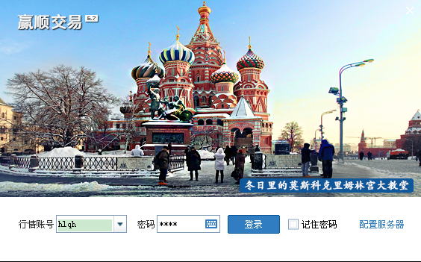
②进入行情界面，选择右上角“账户”---“登录”---“国内期货下单”
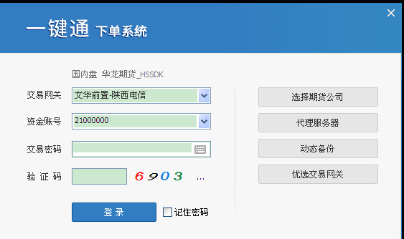
输入您的交易账号和密码，即可登入下单界面进行交易。
交易界面如下：
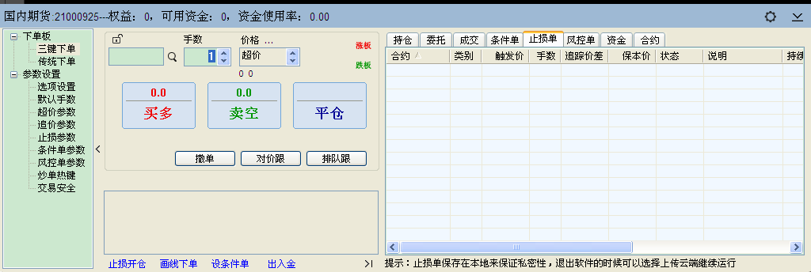
下单板有三键下单和传统下单，此处推荐使用三键下单进行交易。

三键下单—最简单的下单界面
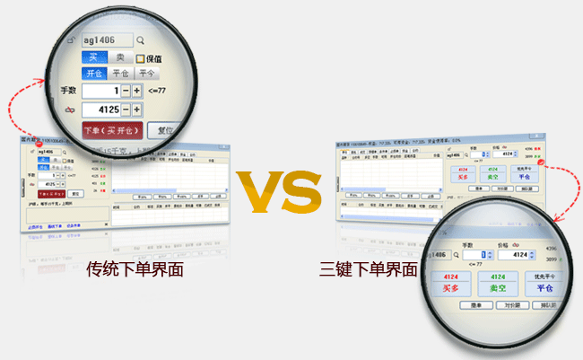
传统下单界面：完成一次下单需要点多个按钮，不仅浪费时间，还容易出错。
三键下单界面：三键下单，简化思考步骤，电脑帮你做判断，开仓时只需选择买多卖空，出场时点平仓。
1、操作方法：
如下图①-③所示步骤使用三键下单。注：点击【平仓】按钮后，软件根据持仓方向自动判断发买平或卖平委托。
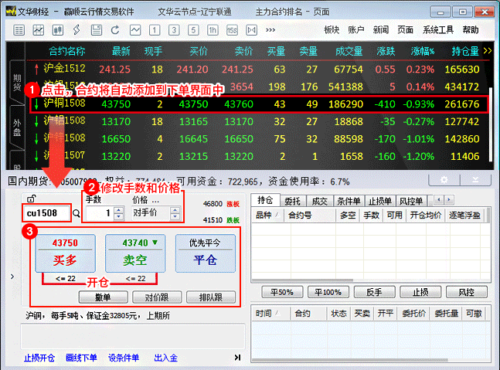
2、三键下单界面使用小技巧：
（1）、三键下单界面中有些价格、手数是可以直接抓取到委托单中的，下图红框中展示了可以抓取的数据。
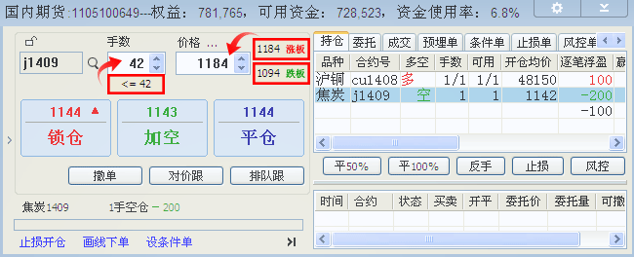
（2）、例如下图红框所示，点手数框、价格...，可以弹出来更多的选项。
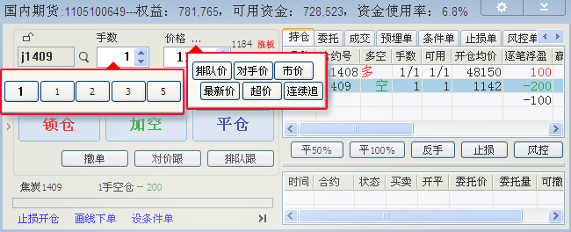

3、注意事项：
（1）下单默认手数，在交易界面左侧菜单的【默认手数】中设置。
（2）开仓时自动设置好止损止盈：交易界面左侧菜单【止损参数】中，勾选“开仓自动止损止盈”。
（3）点击“买多”“卖空”按钮进行开仓时，按钮上显示的价格即为委托价。
（4）上海合约默认优先平今仓，其他市场合约按照交易所规定的先开先平原则平仓。
（5）下单时的相关参数设置可以在交易界面左侧的【参数设置】—>【选项设置】中找到。

4、常见问题解答：
（1）每个下单价格的含义是什么。
答：排队价，买入以买价发委托，卖出以卖价发委托。
对手价，买入以卖价发委托，卖出以买价发委托。
市价时，买入以涨停价发委托，卖出以跌停价发委托。（交易所撮合最优价成交，因此和市价下单效果是一样的）
最新价，买入/卖出都以最新价发委托。
超 价，买入以对手价+N个变动价位发委托，卖出以对手价-N个变动价位发委托。N可在交易界面左侧菜单【超价参数】中设置。
注：当超价价格超过涨跌停板价格时，以涨跌停板价格委托。
连续追，一定时间内不成交会自动撤单，在以市场价格重发委托。详见交易界面左侧菜单的【追价参数】。如下图二所示:
注：当连续追终止时系统会撤掉挂单。
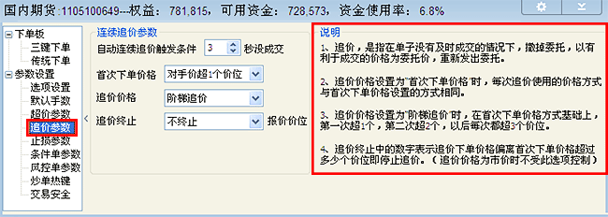

（2）如下图所示，交易界面左侧默认的【选项设置】中各个项目都是什么意思？
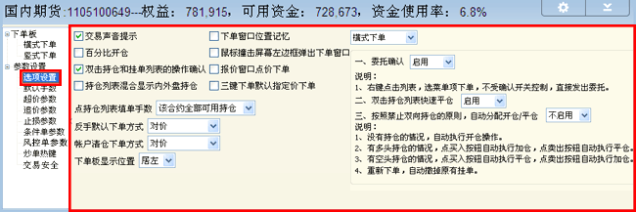
（1）交易声音提示
答：勾选后，在委托发出和成交时都会有声音提醒；不勾选，则没有声音提醒。

（2）双击持仓和挂单列表的操作确认
答：在启动了“双击持仓列表快速平仓”的前提下，如果勾选了此项，双击持仓或挂单列表会弹出，委托确认框，点击【确认】后再发平仓/撤单委托（如下图所示）；如果不勾选，双击持仓直接发出平仓委托，双击挂单列表直接撤单。
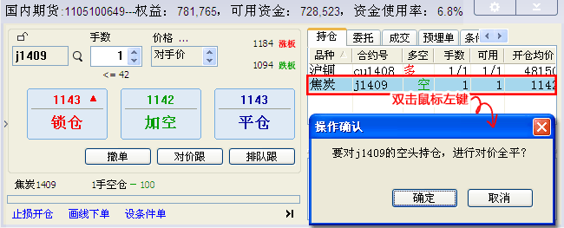

（3）点持仓列表填单手数
答：该合约默认手数：选择此项，点击持仓列表的合约，交易界面的下单手数位置显示设置的默认下单手数。
该合约全部可用持仓：选择此项，点击持仓列表合约，交易界面的下单手数位置显示全部的可用持仓。
（4）反手默认下单方式
答：点击下单主窗口的【反手】按钮，或者在持仓列表点击鼠标右键—>反手，在进行平仓和反向开仓时都使用所选价格方式发委托。
（5）账户清仓下单方式
答：在持仓列表单击鼠标右键，选择【撤平仓单+账户清仓】，在平仓时使用所选的价格方式发委托。
（6）下单板显示位置
答：选择右侧，三键下单和传统下单的下单板居右显示（例如下图所示）；选择左侧，下单板居左显示。
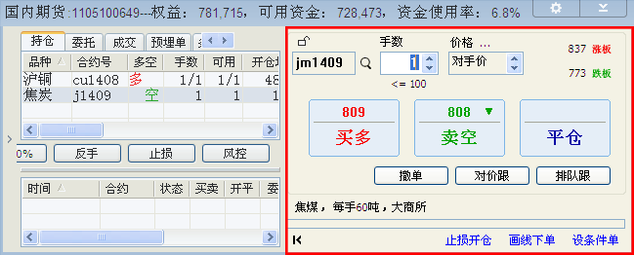
（7）委托确认
答：选择启用，点击下图红框位置，会弹出委托确认框；不启用，则直接委托，不会弹出确认框。
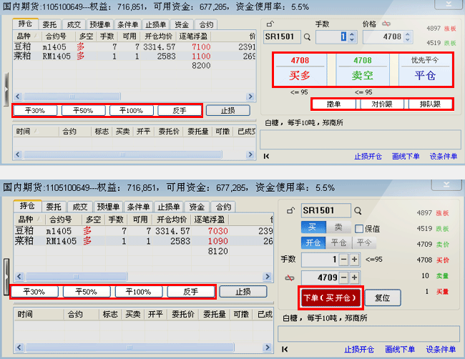

（8）双击持仓列表快速平仓
答：启用后，双击持仓列表可以对所选持仓发平仓委托；不勾选，双击持仓列表，不会有任何效果。
（9）按照禁止双向持仓的原则，自动分配开仓/平仓
答：请参考下图红框处解释。
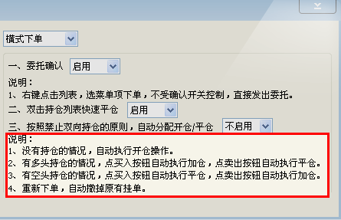

止损止盈

（此处只讲解最基本的止损止盈功能，若要了解更多样的止损：如保本单和浮动止损功能请点击软件的使用说明书）
1、止损止盈触发原理：
最新价达到止损（止盈）价自动触发止损（止盈）；如果价格跳空（如开盘跳空）直接穿越止损止盈价同样可以触发。
注：止损止盈默认以市价委托，市价单风险揭示。
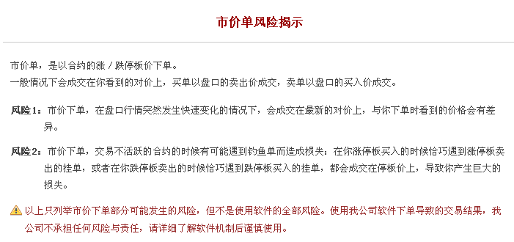
可点击交易界面左菜单的止损参数进行查看默认设置如图：
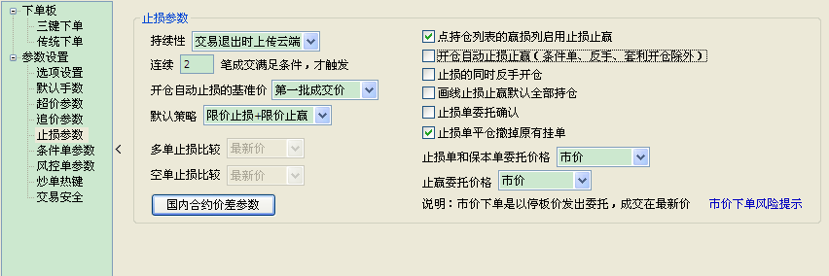

2、使用方法：
（1）对已有持仓设置止损止盈：
①、设置止损单
持仓列表单击鼠标右键，在弹出的窗口中如下图①~③步所示，设置止损单。
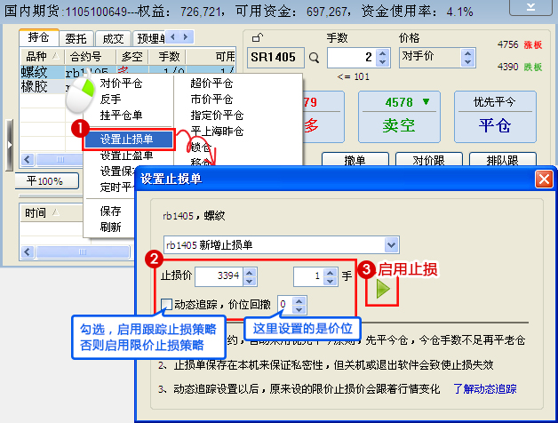
（对于刚入市的交易者，不建议用动态追踪，价位回撤；待熟练掌握交易软件，会自己制定策略的时候启用。）
②、设置止盈单
持仓列表单击鼠标右键，在弹出的窗口中如下图①~③步所示，设置止盈单。
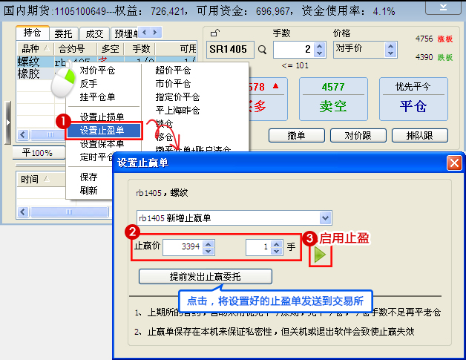

（2）开仓自动止损止盈设置：
①、手动开仓成交后，持仓单自动带有止损止盈设置。
手动开仓是指使用“三键下单”、“传统下单”、“下单工具条”、“下单精灵”、“炒单热键”、“下单键盘”开的仓。按下图①~④步设置好，当开仓成交后持仓自动带有③处所选的止损止盈策略（止损止盈的价差值取图中④处的设置值）。
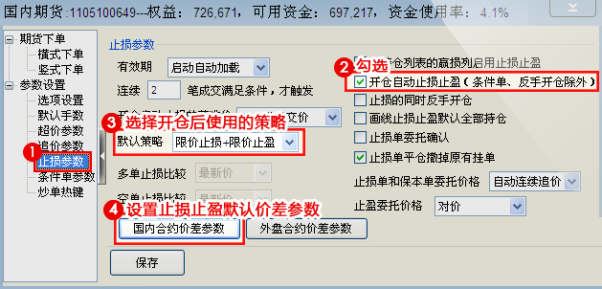
②、条件单开仓和画线开仓如果启动了开仓自动止损（交易界面左侧的【条件单参数】中设置），也是按照上图③处的默认策略和④中的参数值启动止损。

（3）开仓同时设置任意止损止盈价
按下图①~③所示步骤开仓成交后，持仓单会自动带止损止盈设置（止损止盈价在下图②处设置）。
注：1止损价或止盈价设置为0，相当于不启动止损或止盈；
2买开仓动态跟踪的价差=图中②里"价格"-"止损价"，卖开仓动态跟踪的价差=图中②里"止损价"-"价 格"。如果差值小于0，相当于不启动止损；
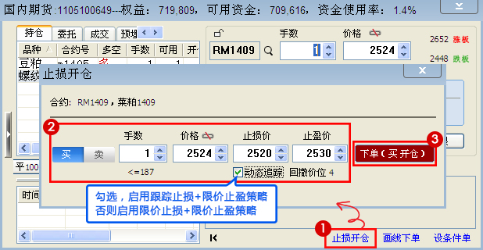

（4）暂停、启用、修改、删除设置好的止损止盈单
如下图所示：在止损单列表点击鼠标右键，可以暂停、启用、修改、删除止损止盈单。
注：如果暂停在重新启用跟踪止损，止损价=启用后出现的最高（低）价-(加)回撤价差。
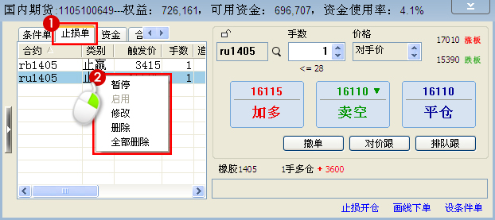

4、关于止损止盈的相关常见问题解答：

（1）止损止盈单在退出交易后还能触发吗？
答： 软件关闭，不上传云端，止损止盈不会触发。但在交易界面左侧止损参数中，持续性选择“退出交易时上传云端”，当退出交易时如果有未触发的止损止盈单，系统会提示“是否将条件单上传至云端”，选择上传至云端，即可将止损止盈单保存在云服务器上，电脑断网、断电、软件没有开启，云服务器上的止损止盈单依然有效。如图：
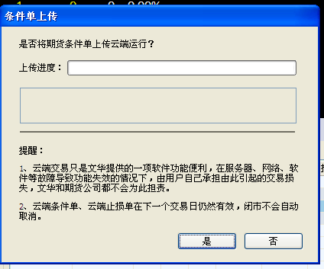

注意：上传至云端以后，当您再次登录账号时，云端的止损止盈单会返回本地电脑，当您单子未触发，要再次退出电脑时，一定要记得“再次”上传云端，否则软件将不执行止损单。
就类似于设置的止损止盈未触发时，要退出软件却未上传至云端，那止损单自然失效，将不再存在。

（2）如何修改、删除已经上传至云端的止损止盈单？
答：重新登陆交易，云端止损止盈单会下传至本地，可以在本地软件中进行修改、删除；
已经上传至云端的止损止盈单可以在文华手机版软件随身行中查看、修改和删除，点击下载随身行。

（3）云端止损止盈单一定能成交吗？
答：不保证成交，云端止损止盈单在文华云端监测止损止盈条件是否满足，满足后再委托到交易所，能否成交要看委托价格是否满足交易所的撮合成交条件，如果满足了就可以成交，不满足即不能成交。
委托的价格：价格相同的情况下，还有时间先后的问题；另外注意查看止损的参数设置。
查看方法：可点击交易界面左菜单的止损参数进行查看默认设置如图：

（4）上传的云端止损单若触发了，软件里能看到吗？
答：两种情况：
手机上传的云端止损触发后，手机可以看到触发情况，电脑看不到，电脑只能看到委托和成交；
电脑上传的云端止损触发后，电脑可以看到触发情况，但是手机看不到，同样手机可以看到的是委托和成交。

注意：电脑上传的云端止损未触发时，手机同步可以查阅到；但手机设置的云端止损未触发时，电脑查阅不到。

（5）云端止损单已经上传云端，本地电脑再次登录，为何没有下传？
答：交易账号在其他电脑登陆过，云端止损已经下传过。

（6）设置了止损止盈后，可以再手动平仓吗？
答：可以，止损止盈设置在本机监测，未发到交易所，不占用您的可用持仓，所以可以手动平仓。

（7）手动平了某合约的部分仓位后，该合约对应的止损止盈单的数量也会相应减少吗？
答：不会相应减少，如有3持仓，分别设置3个止损单，当手动平掉1手后，止损单仍然为3个，哪个止损条件先满足，先触发委托，当该合约持仓全部平掉后，止损止盈单自动被删除。

（8）1手持仓，可以设置多个止损止盈单吗？
答：可以，一个持仓可以设置多个止损止盈单，哪个先满足就先触发，当没有持仓时，剩余的止损止盈单自动被删除。

（9）如何知道我的持仓是否设置了止损止盈？
答：如下图所示，看持仓界面的“赢损”位置是否有√，如果有，说明该持仓有止损止盈设置。除了此方法外，还可以在“止损单”列表看止损单的详细情况。
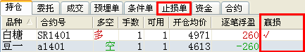

（10）止损止盈为什么没成交？
答：止损止盈是在合约价格满足您设置的止损止盈条件时向交易所发送平仓委托的，委托到交易所后最终能否成交要看委托价格是否满足交易所的撮合成交条件，如果满足了就可以成交，不满足即不能成交。止损止盈触发后的委托价格在软件中可设置，如何设置请参考本页问题（12）.

（11）止损止盈的成交价为什么和我设置的止损止盈价不一样？
答：软件中设置的止损价格是触发价，也就是说这个价格是系统确认是否发出委托的依据价格。委托时系统会按照投资者设置的委托形式下单，例如设置了对价委托，那么会以市场上当时的对价发出委托，成交价是由交易所撮合成交的结果。

（12）如何设置止损止盈的委托价？
答：如下图所示，在下单界面左侧的【止损参数】中设置。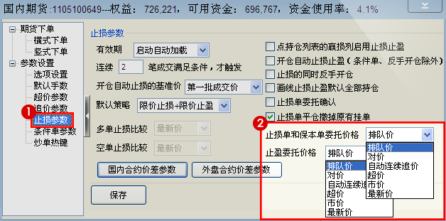
“排队价”，买入以买价发委托，卖出以卖价发委托。
“对价”，买入以卖价发委托，卖出以买价发委托。
“市价”，买入以涨停价发委托，卖出以跌停价发委托。（交易所撮合最优价成交，因此和市价下单效果是一样的）
“最新价”，买入/卖出都以最新价发委托。
“超价”， 买入以对手价+N个变动价位发委托，卖出以对手价-N个变动价位发委托。可以在交易界面左侧菜单【超价参数】中设置。
注：当超价后的价格超过涨跌停板价格时，会以涨跌停板价格委托。
“自动连续追价”，一定时间内不成交会自动撤单，在以市场价格重发委托。详细解释请见交易界面左侧菜单的【追价参数】。
注：当连续追终止时系统会撤掉挂单，而不是保留挂单。

（13）有10手if1306合约，可以分批次止损止盈么，如何再新增止损止盈单？
答：可以，点击下图的下拉框，可以新增止损单、止盈单、保本单，这样就可以实现多批次止损
注：止损触发时，交易所会按照先开先平的原则平掉持仓。
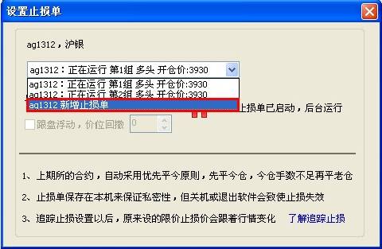

（14）在哪里找止损的相关设置？
答：如下图所示，下单界面的【止损参数】中可以找到止损的相关设置。
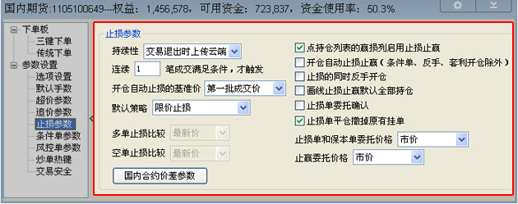
- 持续性：
“交易退出时上传云端”： 当退出交易时如果有未触发的止损止盈单，系统会提示“是否将条件单上传至云端”，选择上传至云端，即可将止损止盈单保存在云服务器上，电脑断网、断电、软件没有开启，云服务器上的条件单依然有效。
“交易退出时自动取消”：退出交易时条件单自动删除，不上传到云端。
- 连续N笔成交满足条件，才触发：
举例：设置“连续2笔成交满足条件，才触发”；当行情有一笔成交满足了止损条件时不触发止损，接下来的一笔成交依然满足止损条件，系统才触发止损。这样做可以防止因行情忽闪导致的错误止损。
③开仓自动止损的基准价：
计算止损价格离不开基准价，比如设置开仓后亏损10个点止损，我们要有一个基准价，用它来判断现在亏损了几个点。软件中有两种形式的基准价，分别是第一批成交价和委托发出时对价。
④默认策略：
这里设置的是开仓自动止损止盈的策略形式，软件提供多种策略组合，一个合约可以同时启用多个止损策略。
⑤国内、外合约价差参数：
价差参数是在计算止损止盈价位时用到的，这里设置的是价差，不是多少个最小变动价位，以股指IF为例：
限价止损：开仓后亏损2个点止损，3000开多，价格小于等于2998，触发止损平仓委托。
限价止盈：开仓后盈利1.6个点止盈，3000开多，价格大于等于3001.6，触发止盈平仓委托。
跟踪止损：最高价回撤2个点止损，3000开多，开仓后的最高价达到3010，价格小于等于3008，触发止损平仓委托。
保本策略：盈利超过1.6个点后，再次回到盈利1.6个点的价位时止损，3000开多，价格上涨超过3001.6后，再次回落到3001.6或更低，触发保本平仓委托。
注：当价差设置为0，相当于不启动止损或止盈
⑥点持仓列表的赢损列启用止损止盈：
勾选此项后，点击下图“赢损”列，会启动止损止盈。止损策略为【止损参数】中的“默认策略”，止损止盈价差为“国内合约价差参数”的设置值。
注：红色勾，代表启用了止损；绿色勾，代表启用了止盈；黄色勾，代表启用了止损，也启用了止盈；
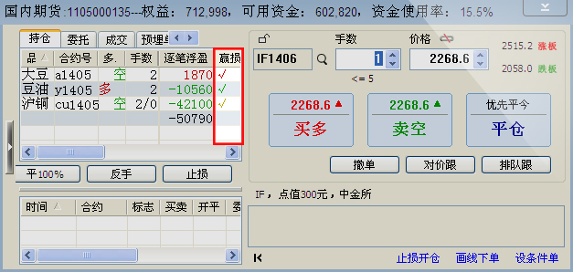
⑦止损的同时反手开仓
限价止损或跟踪止损平仓后，反向开同等手数的仓位（如：5手多头股指被限价止损平仓后，在开5手空头持仓）。止损反手开的仓不会自动带止损止盈设置。
注：限价止盈或保本平仓后不会反手开仓；
⑧止损单委托确认
止损/止盈/保本/跟踪策略满足条件后弹出确认框，手动点确认才发出委托。
⑨止损单平仓撤掉原有挂单
止损/止盈平仓手数不足时，会自动撤掉挂单，重新发委托。如：有5手多头持仓，止损设置为5手。此时挂平仓单2手，止损委托时会自动撤回2手挂单，重新发5手平仓委托。如果不勾选，只会发3手平仓委托。

